Prénom : ……………………………… | Date : …………………………………………………………

LES HOMMES

L’intérieur du corps humain - De la peau aux os (5/5)

Les autres organes

D'autres organes se trouvent au niveau du ventre : ce sont l'estomac, le foie, le gros intestin, l'intestin grêle, le pancréas, la rate et la vésicule biliaire.

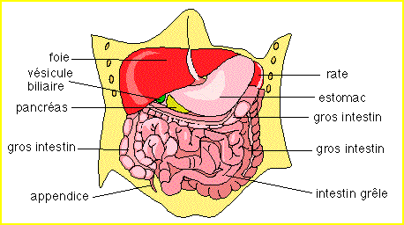

L'estomac
L’estomac est la portion du tube digestif en forme de poche, située entre l’œsophage et le duodénum. L’estomac reçoit les aliments mâchés dans la bouche et déglutis dans l’œsophage.
Chez l’être humain, l’estomac est en forme de J majuscule, à l’âge adulte il fait 15 cm de haut, contient 0,5 l à vide, et peut contenir jusqu’à 4 litres.

Le foie
Le foie est un organe abdominal unique, logé chez l'être humain à droite au niveau du ventre.
Le foie assure trois fonctions vitales : une fonction d'épuration, une fonction de synthèse et une fonction de stockage.

Les reins
Le rein a de multiples fonctions : hormonales, de régulation de la tension, mais il est surtout l'un des principaux organes de détoxication (avec le foie et les poumons). Il assure, par filtration et excrétion d'urine, le bon équilibre du sang et de l'organisme en général. C'est un organe vital.

Le gros intestin (le côlon)
Le côlon, aussi appelé "gros intestin", constitue la partie terminale de l'intestin, appartenant à l'appareil digestif.
Il se trouve dans la cavité abdominale et mesure de 1 m à 1,5 m avec un diamètre de 8 cm (cæcum) à 4 cm (rectum).

L'intestin grêle
L'intestin grêle est la partie de l'appareil digestif humain située entre l'estomac et le gros intestin (côlon).
L'intestin grêle est le lieu principal d'absorption des nutriments par l'organisme : il se développe en longueur pour offrir un maximum de surface d'absorption.
Sa longueur moyenne est de 6 mètres.

